Національний технічний університет України

«Київський політехнічний інститут ім. Ігоря Сікорського»

Факультет інформатики та обчислювальної техніки

Звіт

Тема: “Архітектура та бізнес сутності додатку для пошуку поїздок на автомобілі ”

Виконав:

студент групи ІТ-71

Яцук Олександр

Дата здачі ____________

Перевірено:

Галушко Дмитро

Олександрович

Київ 2020

Загальна схема onion архітектури додатку виглядає наступним чином:

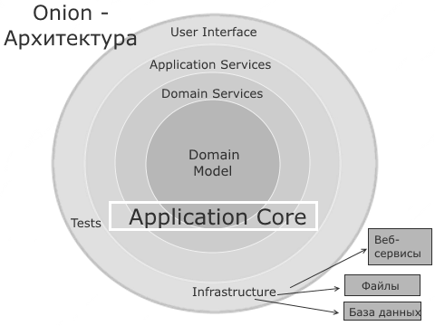

Відповідно до поставлених перед додатком задач серверна частина застосунку повинна працювати з БД, мати можливість покриватись тестами(unit-тести та інтеграційні), мати шар WebAPI в якості користувацького інтерфейсу. Всі ці можливості, а на додачу ще й легку масштабованість проекту, забезпечить onion архітектура.

Для додатку пошуку поїздок на автомобілі схематично можна окреслити наступну архітектуру

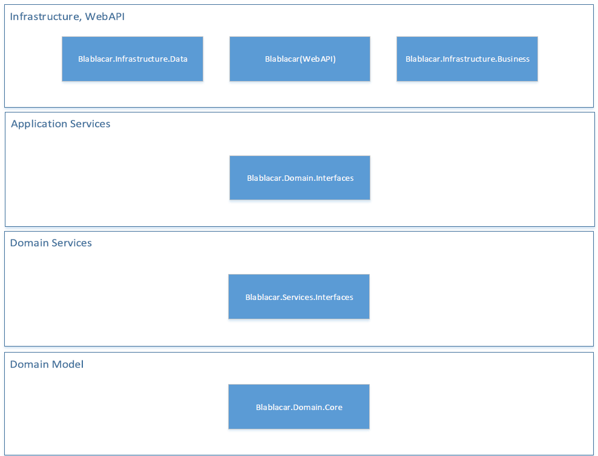

Шар Blablacar.Domain.Core містить основні бізнес сутності проекту з наступною структурою.

